府政学習会 in 府立花の文化園
府政学習会 in 府立花の文化園

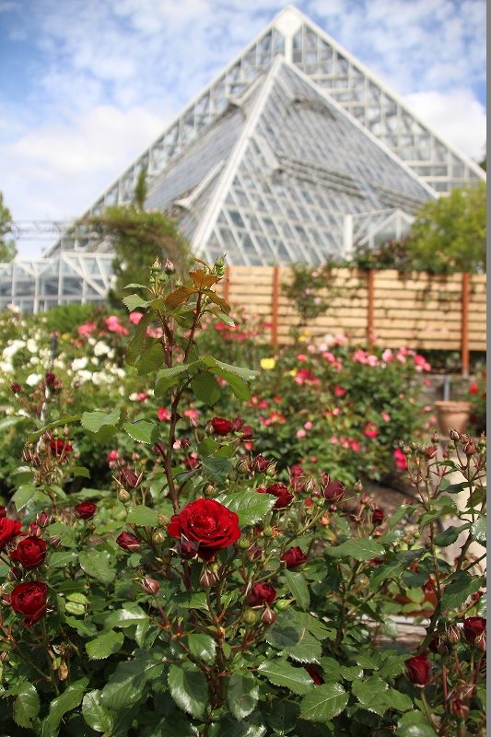
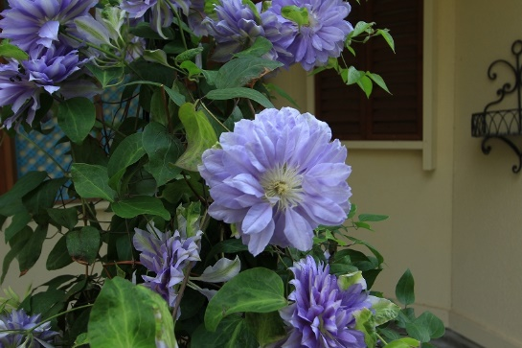
令和６年
６月１日開催
参加費無料

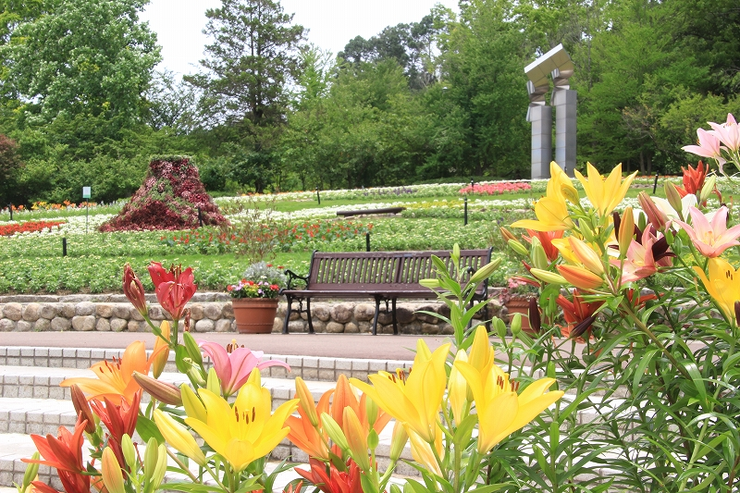

日時

令和６年６月１日（土曜日）
１0時30分から12時30分まで
(10時00分受付開始)
内容

○テーマ学習（約30分）
・「大阪農業」について
・花の文化園の取組の紹介
○花の様々な魅力を発見する園内見学ツアー
（移動を含め約75分）

募集人数
50人

※１組５人までとさせていただきます。
※中学生以下の方は必ず保護者同伴でお申し込みください。
※応募多数の場合は、抽選といたします。
※多くの方にご参加いただくため、同一メンバーや同じ代表者による複数のお申込みはご遠慮ください。

場所

大阪府立花の文化園
（所在地：河内長野市高向2292-1）

持ち物・服装等
・園内見学の際は長い距離を歩きますので、歩きやすい服装・靴でご参加ください。
・熱中症対策としてタオル、お飲み物など必要な物は各自でご準備ください。

募集締切
令和６年5月９日（木曜日）まで
※往復はがきでのお申込みの場合は必着

抽選結果及び参加証の送付時期

令和６年5月21日（火曜日）ごろの
予定です。

申込方法

※注意事項をご一読のうえ、ご応募ください。
<インターネットで申込む場合>
「府政学習会」で検索いただくか、
右の二次元コードから
お申し込みください。

<往復はがきの場合>
必要事項(1)から(4)までを記載のうえ、
＜宛先＞へ郵送してください。

(1)イベント名（６月１日「府政学習会in
府立花の文化園」）
(2)応募メンバー全員（最大で５人まで）の
「氏名」「年齢」
(3)応募の代表者の「住所」「電話番号」
(4)手話通訳、車椅子の利用等配慮が必要な場合はその内容

＜宛先＞〒５４０－８５７０（住所不要）
府民お問合せセンター「府政学習会」
※料金不足の場合は受領できませんので、郵便料金にはご注意ください。
注意事項

(1)手話通訳、車椅子の利用等の配慮が必要な場合は応募の際にお申し出ください。
(2)多数のご応募が見込まれますので、重複申込みはご遠慮ください。重複申込みの場合は、後のお申込みを優先して受付けます。
(3)自動車でお越しいただく場合は、「奥河内くろまろの郷駐車場（無料）」をご利用ください。
(4)気象警報発令時等は内容を一部変更または中止することがあります。

■お問合せ窓口(平日9時00分から18時00分)
府民お問合せセンター
電話番号06-6910-8001

※応募時にお預かりした個人情報は、府政学習会にかかる通知や確認のために使用し、それ以外の目的には使用しません。また、個人情報保護法に基づき適正に管理します。

◇ 府のウェブサイトでもご案内しております。

府政学習会

アクセス

＜公共交通機関＞
南海高野線または近鉄長野線「河内長野駅」下車
南海バス「高向」行きまたは「滝畑ダム」行き乗車
南海バス「滝畑ダム」行き(419V系統)乗車の場合
「奥河内くろまろの郷」停留所下車
(所要時間約10分)→徒歩10分
南海バス「滝畑ダム」行き(419系統)乗車の場合
「上高向」停留所下車(所要時間約10分)→徒歩15分
南海バス「高向」行き(406系統)乗車の場合
「上高向」停留所下車(所要時間約10分)→徒歩15分
＜自動車＞
南海高野線または近鉄長野線「河内長野駅」から10分
（国道170号線「文化園口」交差点を南へ500ｍ）

■詳細なアクセス情報
「府立花の文化園 アクセス」で検索いただくか、右の二次元コードを読み取っていただき、府立花の文化園ウェブサイトの「アクセス」をご覧ください。
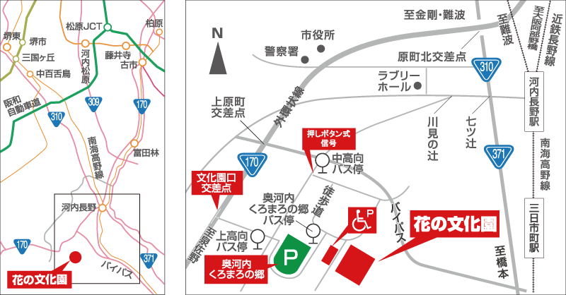

みなさまのご応募をお待ちしております！

